Lista de Exercícios de Sistemas Operacionais
Impasses
Prof. MSc. Rodrigo D. Malara

- Explique o que é escalonamento preemptivo em Sistemas Operacionais.
- Explique a função do escalonador de processos em um SO.
- Quais são os 5 critérios importantes para alocação de CPU?
- Na sua opinião, qual é o melhor algoritmo de escalonamento entre o FCFS e o SJF? Por que?
- Explique como funciona o algoritmo de escalonamento de processos de Alocação Circular ou Round Robin.
- Qual o principal problema que pode ocorrer no Escalonamento por Prioridades e como esse problema pode ser mitigado?
- Desenhe o diagrama de Gantt para um escalonamento de Alocação Circular considerando um quantum de 15ms e os tempos de rajada dos 4 processos a seguir: P1 – 23 ciclos, P2 – 33 ciclos, P3 – 7 ciclos e P4 – 41 ciclos
- O que significa afinidade de processador (ou processor affinity) em escalonamento de processos em um Sistema Operacional?
- Encontre o impasse
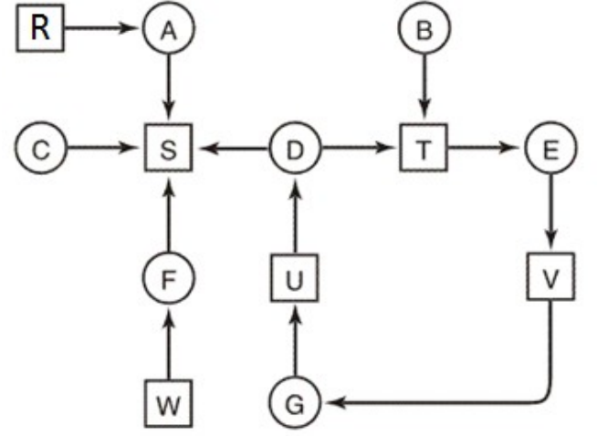
- Defina os seguintes termos
  - Recursos
  - Recursos preemptíveis
  - Recursos não-preemptíveis
  - Impasses
- Explique as quatro condições que devem ser satisfeitas simultaneamente para viabilizar a existência de deadlocks
- No que consiste o algoritmo do ‘avestruz’ ?
- Considerando que em um determinado sistema operacional um deadlock já ocorreu. Quais são as três técnicas disponíveis para a recuperação de impasses? Explique com suas palavras cada uma delas.
- Considere por um momento que a empresa onde você trabalha deseja desenvolver um sistema operacional internamente e que neste momento está sendo discutido técnicas para se prevenir impasses. Comente sobre cada uma das quatro técnicas existentes na bibliografia ( atacar a exclusão mútua, atacar condição de posse e espera, inexistência de preempção, atacar a espera circular) deixando claro como a técnica deveria funcionar e se a mesma tem condições de ser implementada na prática apontando os possíveis problemas.
- No que consiste o bloqueio em duas fases? Esta técnica é efetiva no combate à impasses?

